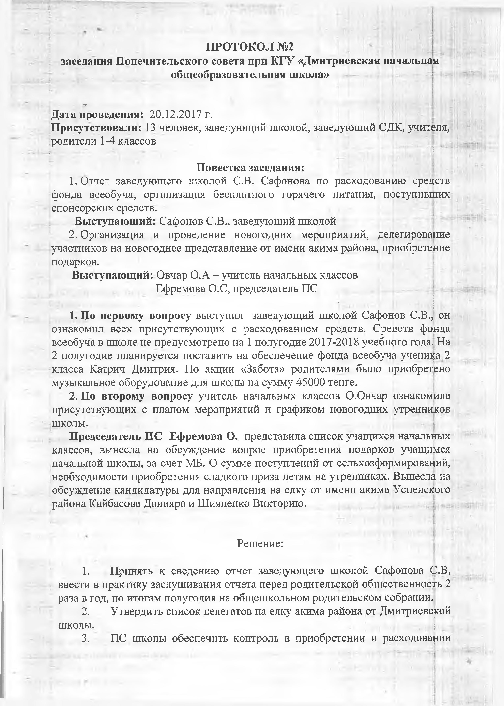

**ПРОТОКОЛ №2**

**заседания Попечительского совета при КГУ «Дмитриевская начальная общеобразовательная школа»**

,

**Дата проведения:** 20.12.2017 г.

**Присутствовали:** 13 человек, заведующий школой, заведующий СДК, учителя, родители 1-4 классов

. г . - " ‘ ' " 7 А

**Повестка заседания:**

1. Отчет заведующего школой С.В. Сафонова по расходованию средств фонда всеобуча, организация бесплатного горячего питания, поступивших спонсорских средств.

**Выступающий:** Сафонов С.В., заведующий школой

2. Организация и проведение новогодних мероприятий, делегирование участников на новогоднее представление от имени акима района, приобретение подарков.

**Выступающий:** Овчар О.А - учитель начальных классов

Ефремова О.С, председатель ПС

: ' : : **1**

**1. Цо первому вопросу** выступил заведующий школой Сафонов С.**В.,** он

ознакомил всех присутствующих с расходованием средств. Средств фонда всеобуча в школе не предусмотрено на 1 полугодие 2017-2018 учебного года. На 2 полугодие планируется поставить на обеспечение фонда всеобуча ученика 2 класса Катрич Дмитрия. По акции «Забота» родителями было приобретено музыкальное оборудование для школы на сумму 45000 тенге.

**2. По второму вопросу** учитель начальных классов О.Овчар ознакомила присутствующих с планом мероприятий и графиком новогодних утренников школы.

**Председатель ПС Ефремова О.** представила список учащихся начальных классов, вынесла на обсуждение вопрос приобретения подарков учащимся начальной школы, за счет МБ. О сумме поступлений от сельхозформирований, необходимости приобретения сладкого приза детям на утренниках. Вынесла на обсуждение кандидатуры для направления на елку от имени акима Успенского района Кайбасова Данияра и Шияненко Викторию.

Решение:

1. Принять к сведению отчет заведующего школой Сафонова С.В, ввести в практику заслушивания отчета перед родительской общественность 2 раза в год, по итогам полугодия на общешкольном родительском собрании.

2. Утвердить список делегатов на елку акима района от Дмитриевской школы.

3. ПС школы обеспечить контроль в приобретении и расходовании

средств школы и спонсорской помощи при приобретении подарков и сладкизх призов.

4. Принять участие в новогодних мероприятиях школы.

**Председатель:** Ефремова О.С

**Секретарь:** Овчар А.В

яг

**Члены ПС:**

Кайстро В.Ф. Решетняк Е.Ю

Баймамырова Г.К **4**

Айбасов З.Б

Козленко Л.М. Решетняк Т.В Широковская Г.В.

